

中国研究生创新实践系列大赛
“华为杯”第二十三届中国研究生
数学建模竞赛

学 校
参赛队号
队员姓名 | 1.
队员姓名 | 2.
队员姓名 | 3.

中国研究生创新实践系列大赛
“华为杯”第二十三届中国研究生
数学建模竞赛

题 目：山区洪涝灾害下无人机运输与通信协同优化

摘 要：
针对山区洪涝灾害中道路中断、通信受损与救援时效性要求高的特点，本文研究异构无人机物资运输、通信中继与救援资源配置的联合优化问题。首先，建立基于30米DEM的航段几何、爬升—巡航—下降分段能耗与两阶段充电模型，并以返航安全余量为硬约束计算A/B/C三种机型到15个服务区的最大安全载荷；对问题一建立逐箱直接指派混合整数规划，以架次数、总能耗和累计作业时间三级词典序为目标，在20%基准余量下求得80个货箱由18架次完成，总能耗59.130 kWh，累计作业时间32781.508 s。其次，针对问题二建立多点多架次的异构运输调度模型，以硬时限违反和加权延误为可行性门槛，采用访问结构热启动、逐箱MILP分配和邻域搜索联合优化，得到25架次主方案，最晚返航6410.481 s、总能耗69.965 kWh，硬截止零违反，并给出11个非支配权衡方案。再次，针对问题三建立连续通信约束下的运输—中继联合调度模型：以集合覆盖确定中继悬停点，用端点位置包络和DEM遮挡上界构造保守区间证书，将通信保障作为运输解码的时间可行性门槛；按修正后的像元点DEM语义重算，得到22条运输架次与4条中继架次，通信未认证时长0 s，联合最晚返航9573.284 s，总能耗76.197 kWh。最后，针对问题四以问题三固定计划构造7个不可分服务区单元，建立分区与资源配置MILP；在2组与3组下分别求得最小资源缺口2项与4项、总配置30件与33件，并给出兼顾工作量均衡的备选方案。本文对关键参数、返航余量和目标偏好进行了灵敏度与适用范围分析，所建模型具有较好的可解释性和可复现性。

关键词：无人机应急运输；混合整数规划；连续通信约束；中继选点；资源共享；任务分区；保守区间认证

一、问题重述

1.1 问题背景
山区洪涝灾害具有突发性强、影响范围分散以及道路、供电和通信设施同时受损等特点。连续强降雨可能引发山洪、滑坡和道路塌方，使部分居民点在短时间内与外界失去稳定的地面交通联系。灾后早期，饮用水、应急食品、医疗物资和生活卫生用品需要尽快送达，而传统车辆往往难以及时进入地形起伏大、道路受损严重的区域。无人机受地面道路条件影响小、部署速度快，已成为灾后应急物资投送的重要手段。
2026年7月，受台风"美莎克"带来的持续强降雨影响，广西横州市镇龙乡遭遇严重洪涝灾害。洪水、山体落石和道路塌方从多个方向阻断通行，核心受灾区域一度处于交通中断、通信不畅状态，部分区域曾出现断路、断电、断网。救援期间，食品、饮用水和药品等物资需要从临时调度中心O01运往15个服务区，同时运输无人机在爬升、巡航、下降及物资交接全过程中需要持续保持指挥、遥测和交接确认链路。
在实际救援过程中，完成物资投送不仅取决于无人机能否飞抵目标区域，还受到载荷、水平飞行距离、爬升与下降高度、沿线地形净空、能源储备、任务时限和设备周转等多种因素影响。当固定通信设施受损，或山体遮挡导致地面网关无法覆盖完整任务过程时，还需要引入中继无人机提供通信保障。因此，需要建立运输、通信与资源配置协同的优化模型，为救援指挥提供可执行方案。

1.2 问题提出
题目提供1个临时调度中心O01、15个服务区、80个不可拆货箱、3种运输无人机机型、8架实体运输无人机、14组共享电池、2架中继无人机、6组可更换能源组件、固定网关G01以及30米DEM和无线链路参数。需要解决以下四个问题：
（1）问题一：单点往返运输能力与货箱组批方案。在不考虑实体无人机和共享电池调度的情况下，计算A/B/C三种机型在不同服务区执行O01→Si→O01单点往返任务时的最大安全载荷；在货箱不可拆分且每个货箱只能安排一次，并满足载质量、装载体积和返航安全能量余量等要求下，确定各服务区的货箱组批方案；在完成全部货箱交付的基础上，综合优化往返架次数、总运输能耗和累计作业时间，并讨论返航安全余量变化的影响。
（2）问题二：异构无人机多点多架次运输调度。在不考虑通信保障的情况下，每个运输架次可访问一个或多个服务区并返回O01。需要联合确定货箱组批、服务区访问顺序、运输机型、具体执行无人机、共享电池以及架次开始时刻，满足货箱不可拆分、载质量与装载体积、返航安全余量、无人机与共享电池数量、充电周转及物资时限等约束；综合优化配送及时性、全部任务完成时间、运输能耗和架次数，给出路线、逐箱送达时刻和资源使用情况，并检验方案可行性。
（3）问题三：通信约束下的运输与中继联合调度。在问题二的基础上增加固定网关G01、2架中继无人机、6组能源组件及连续通信约束。运输无人机在爬升、巡航、下降及物资投送阶段均应保持连续通信；直连不可用时，可由中继无人机建立"运输无人机—中继无人机—G01"两段链路。需要在满足货箱时限、载荷与能量、连续通信及资源可用性等约束下，联合确定货箱组批、访问顺序、运输与中继资源调度，并给出通信保障情况。
（4）问题四：救援任务分区与资源配置优化。以问题三得到的联合调度方案为基础，分别将15个服务区划分为2个和3个任务组，每个服务区必须且只能属于一个任务组，每组至少包含一个服务区；同一架次访问的多个服务区必须同组。需要对每组独立评估运输无人机、运输电池、中继无人机和能源组件的需求，给出分区方案、资源配置规模、冗余、组间工作量均衡、资源缺口及其原因，并分析2组与3组分区方式的特点。

二、问题分析

2.1 总体分析
本题四个问题层层递进，共享同一套物理规则和数据口径。问题一是单点往返情景，主要解决"能带多少、怎么装箱、需要多少架次"；问题二放宽到多点多架次，进一步引入实体无人机、共享电池、充电周转与时限约束；问题三在问题二基础上加入连续通信硬约束，需要同时调度运输机和中继机；问题四则固定问题三的联合计划，研究服务区如何分区以及资源如何按组配置。因此，本文采用"公共物理模型—逐问扩展模型—独立复核"的技术路线。
公共物理模型包括：基于WGS84局部坐标和30米DEM的航段距离、巡航海拔、爬升/下降高度计算；基于等效航程的载荷相关能耗模型；运输和中继无人机的分段飞行时间模型；两阶段电池充电与资源占用模型；基于双向链路预算和DEM视线遮挡的通信可用性模型。四个问题均使用同一套节点、航段、机型和箱体数据，避免不同问题之间出现口径混用。
在求解策略上，问题一和问题四使用混合整数线性规划（MILP）或精确枚举，问题二和问题三使用"MILP+邻域搜索+资源解码"的混合启发式方法。对问题三，本文特别采用保守区间证书而非离散采样：对每一个时间小区间，用端点位置包络、最大可能距离和DEM遮挡上界给出链路可用性的充分条件，只有整个区间均被证明可用时才记为"直连"或"中继"，否则继续二分直到最小分辨率；仍不能认证的区间才计入通信缺口。

2.2 问题一分析
问题一的关键是准确刻画"最大安全载荷"。给定机型、服务区和载荷，航段的水平距离、巡航海拔、爬升高度和下降高度均可由DEM确定；载荷通过等效航程影响水平能耗，通过总质量影响爬升能耗。由于能量消耗随载荷单调非减，可在载荷区间上用二分法求满足返航安全余量的最大连续安全载荷。该载荷是质量上界，实际装箱还必须同时满足体积约束和逐架次能量约束。
组批问题可以看作带二维资源约束（质量、体积）和能量约束的装箱问题。若先枚举所有货箱子集再从中选批，组合数会迅速膨胀。本文采用逐箱直接指派MILP：决策变量直接表示"货箱b是否由服务区i的第t架次机型g运输"，不生成货箱子集候选库；对载荷相关能耗建立自适应切平面下界，并在每次求解后用原始非线性能耗式逐架次复核。目标采用三级词典序：先最小化架次数，再在最少架次下最小化总能耗，最后在能耗最优容差内最小化累计作业时间。返航余量按10%、20%、25%、30%四种情景重算，分析其对安全载荷和组批结果的影响。

2.3 问题二分析
问题二放宽了"每架次只访问一个服务区"的限制，成为异构无人机多点多架次运输调度问题。每个架次需要同时确定访问哪些服务区、按什么顺序访问、使用哪种机型、由哪架实体无人机和哪组电池执行、何时出发。飞行过程中，每到一个服务区就卸下相应货箱，后续航段的有效载荷随之下降，因此能耗和时间必须逐段按剩余载荷重新计算。
时效性方面，题目给出每个货箱的期望时间和优先系数，部分医疗物资和首批物资还有硬截止时间。硬截止是可行性门槛，不能简单用大罚函数替代；加权延误用于在可行方案之间比较及时性。资源方面，同型实体无人机和共享电池在架次执行期间被独占，电池返回后还需要按两阶段充电模型充至100%才能再次使用。因此，一个架次是否可行不仅取决于能量和载重，还取决于实体机与电池的最早可用时刻。
考虑到问题规模较大且含多类离散决策，本文采用"访问结构热启动+逐箱MILP分配+大邻域搜索"的求解框架：先由参考访问结构构造初始架次，再用MILP把80个货箱分配到架次，随后通过移除—重插、交换、合并/拆分、换机型和架次重排等邻域改进方案。每个候选方案都经过完整物理计算与资源解码，只有硬截止和资源占用均通过的解才进入比较。最终按加权延误、最晚返航、总能耗、架次数的词典序选择主方案，并保留已发现的非支配方案用于权衡分析。

2.4 问题三分析
问题三在问题二基础上加入连续通信硬约束，难度显著增加。首先，运输机在爬升、巡航、下降和投送阶段的位置不断变化，通信链路是否可用取决于运输机、中继无人机、网关三者的实时三维位置以及沿途DEM遮挡。若只用若干离散时刻采样，无法证明整个阶段连续可用；因此本文采用保守区间证书，对每个小区间给出链路可用性的充分条件。
其次，中继无人机需要从O01飞到悬停点，完成建链后提供服务，服务结束后返回O01。中继实体机和中继能源组件均有独立的占用和周转约束；同一个中继架次可以服务多条运输架次，但必须落在其建链完成至服务结束窗口内。中继点位选择是一个集合覆盖问题：候选悬停点需能回传G01，并覆盖需要中继的运输阶段；静态覆盖至少需要3个点位。由于西侧覆盖时段跨越了第一架次返航后的第二服务时段，最终需要4条中继架次。
在算法上，本文先用集合覆盖MILP确定中继点位，再以问题二的多点访问结构为热启动，通过逐箱MILP分配货箱、联合排定运输机和中继机、调整中继服务窗口，使通信缺口、硬截止违反和加权延误均为零，最后比较联合完成时间、总能耗和总架次数。特别地，本文按DEM的`RasterPixelIsPoint`语义重建像元边界，修正了早期半像元偏移问题，并对修正后的方案重新进行保守连续通信认证。

2.5 问题四分析
问题四要求固定问题三的联合计划，把15个服务区划分成2组或3组，并独立配置资源。由于同一架次访问的多个服务区必须同组，服务区之间通过多站航线形成了不可拆分的约束关系。本文先由问题三运输架次构造服务区超图，取其连通分量作为不可分单元；在修正后的问题三计划下共有7个不可分单元。
对每个候选分组，需要按事件端点计算各组运输机、运输电池、中继机和中继能源组件的最大同时占用量。如果同一个中继架次保障了不同组的运输任务，则每组都必须独立复制该中继服务能力，不能跨组共享实体机或能源组件。分组方案用二元指派MILP求解，目标依次为最小化正资源缺口总数、最小化总配置量、最小化组间工作量变异系数。最后对2组和3组分别给出缺口优先主方案和兼顾均衡备选方案，并分析资源缺口产生的原因。

三、模型假设
结合题目条件与附件数据，本文作如下假设：
（1）每个货箱不可拆分，只能在所属服务区卸载一次；同一架次可以访问多个服务区，但同一服务区的货箱可以拆成多个架次运输。
（2）服务区作业高度取该服务区DEM地面高程加30米，调度中心作业高度取DEM地面高程；航段巡航海拔取沿线DEM像元最高地面高程加50米。
（3）航段按爬升、水平巡航和下降三段计算，水平距离采用WGS84局部坐标的欧氏距离；忽略地球曲率、风场、天气和起降绕飞对飞行时间与能耗的影响。
（4）运输无人机能耗由水平航程能耗与爬升附加能耗组成，下降阶段不单独计算附加能耗；载荷相关水平能耗用等效航程模型描述，爬升能耗用重力势能除以效率描述。
（5）运输无人机和电池均从O01满电出发；电池返回后按两阶段等效充电模型充至100%才能再次使用。同型电池可以在同型实体无人机之间共享，不同机型电池不可混用。
（6）中继无人机由O01飞往悬停点，完成建链后提供通信服务，服务结束后返回O01；中继实体机从出发至返航后300秒不能再次执行任务，能源组件从出发至充满期间独立占用。
（7）通信链路采用自由空间传播损耗加地形遮挡附加损耗模型；当且仅当双向链路损耗均不超过相应接收门限时链路可用。运输机只有在与G01直连，或同时建立"运输机—中继"接入链路和"中继—G01"回传链路时，才认为通信得到保障。
（8）连续通信约束按时间区间验证。对每个最小分辨率区间，若不能证明链路全程可用，则记为未认证缺口；本文不使用离散点采样代替连续硬约束。
（9）题目给出的期望时间和优先系数用于计算加权延误；医疗物资的期望时间和首批物资截止时间同时适用时取较早者作为硬截止。
（10）本文所报告的最优性仅针对明确采用的模型、数据口径和算法搜索范围：问题一和问题四的MILP在给定离散结构下可证明最优；问题二、问题三为启发式可行解，不宣称全局最优。

四、符号说明
符号 | 含义 | 单位
O01 | 临时调度中心 | —
S_i | 第i个服务区，i=1,…,15 | —
g | 运输机型，g∈A,B,C | —
b | 货箱编号 | —
Q_g | 机型g的最大载货质量 | kg
V_g | 机型g的最大装载体积 | m³
E_g^use | 机型g单组电池可用能量 | kWh
L_g^0,L_g^F | 机型g空载、满载标准航程 | m
m_g^0 | 机型g含电池空载总质量 | kg
η_g | 机型g爬升能耗效率 | —
q | 架次当前有效载荷 | kg
L_g(q) | 机型g载荷q下的等效航程 | m
d_ij | 节点i到节点j的水平距离 | m
h_(ij)^(↑),h_(ij)^(↓) | 航段爬升高度、下降高度 | m
e_ijg(q) | 航段运输能耗 | kWh
t_ijg(q) | 航段飞行时间 | s
ρ_g | 机型g返航安全余量比例 | —
σ | 电池或能源组件荷电状态（SOC） | —
T_g | 机型g电池等效完全充电时间 | s
c_b,d_b,w_b | 货箱b的硬截止、期望时间、优先系数 | s, s, —
F_1,F_2,F_3,F_4 | 加权延误、最晚返航、总能耗、架次数 | —
G01 | 固定通信网关 | —
R01,R02 | 两架中继无人机 | —
RS_r | 第r条中继架次 | —
K | 任务组数，K∈2,3 | —
W_k | 第k组运输作业时长总和 | s
CV | 组间工作量变异系数 | —

五、数据预处理与公共物理模型

5.1 数据来源与清洗
本文使用题目附件中的调度中心与服务区表、物资需求与配送时限表、运输无人机数据表、中继无人机数据表、通信链路参数表以及镇龙乡及周边30米DEM。逐箱清单共80行，对应15个服务区、4类物资；运输机型为A、B、C三种，实体运输无人机8架，运输电池14组；中继无人机2架，能源组件6组。
数据清洗中，本文对照汇总需求表核对逐箱清单的箱数、服务区和物资类型；对经纬度、高程、质量、体积、时限等字段检查缺失值和异常值；将DEM的NoData值（-32767）排除；并以调度中心O01为原点建立东—北局部坐标系，用于水平距离计算。所有结果文件中的架次编号、货箱编号、服务区编号和资源编号均与题目附件保持一致。

5.2 航段几何模型
设节点i和j的局部坐标为(x_i,y_i)和(x_j,y_j)，则水平距离为
d_(ij)=√((x_i-x_j)^2+(y_i-y_j)^2).
对航段i→ j，沿航迹经过的DEM像元取最大地面高程z_ij^max，计划巡航海拔为
H_(ij)=z_(ij)^(max)+50.
起点作业高度为z_i^0，终点作业高度为z_j^0；其中O01取DEM地面高程，服务区取DEM地面高程加30米。于是航段爬升高度和下降高度分别为
h_(ij)^(↑)=H_(ij)-z_i^0, h_(ij)^(↓)=H_(ij)-z_j^0.
连续访问多个服务区时，每一段都从上一服务区的作业高度重新爬升，不沿用上一段的巡航海拔。

5.3 运输时间模型
运输无人机机型g的爬升、巡航和下降速度分别为v_g^↑、v_g^c和v_g^↓。航段i→ j的飞行时间为
t_(ijg)=(h_(ij)^(↑))/(v_g^(↑))+(d_(ij))/(v_g^c)+(h_(ij)^(↓))/(v_g^(↓)).
一个架次的总作业时间包括固定准备时间、全部货箱装载时间、各航段飞行时间、各站基础交接时间以及该站货箱附加交接时间。对含n个货箱、访问r个服务区的架次，作业时间为
T=t_((fly))+t_g^((prep))+n t_g^((load))+Σ_(k=1)^(r)(t_g^((handoff))+n_k t_g^((extra))),
其中n_k为第k个服务区卸载的货箱数。

5.4 运输能耗模型
机型g携带有效载荷q时的等效航程为
L_g(q)=L_g^0-(L_g^0-L_g^F)((q)/(Q_g))^(3/2), 0≤ q≤ Q_g.
水平巡航能耗与等效航程成比例：
E_(ijg)^(hor)(q)=E_g^(use)(d_(ij))/(L_g(q)).
爬升附加能耗按重力势能除以效率计算：
E_(ijg)^(up)(q)=((m_g^0+q) g h_(ij)^(↑))/(3.6×10^6 η_g),
其中g=9.81 m/s^2。航段总能耗为
e_ijg(q)=E_ijg^hor(q)+E_ijg^up(q).
在一个多点架次中，每到一个服务区就卸下该站货箱，后续航段用剩余载荷重新计算e_ijg(q)。架次返航荷电状态为
σ=1-(E)/(E_g^(use)),
并要求σ≥ρ_g。

5.5 电池充电与资源占用模型
运输电池和中继能源组件均采用两阶段等效充电模型。设任务结束时SOC为σ，等效完全充电时间为T，则从该状态充至100%所需时间为
C(σ)= T[0.65(0.9-σ)/(0.9)+0.35], & σ<0.9,; T·0.35(1-σ)/(0.1), & σ≥0.9.
同一电池或能源组件的任务占用区间与充电区间不得重叠。运输实体无人机和电池在架次执行期间被独占，中继实体机和中继能源组件也按各自区间独立占用。问题二、三、四均按半开区间处理资源占用，并检验同一资源的区间不重叠。

5.6 通信链路模型
设通信端点a与c之间的三维直线距离为D_ac（km），载波频率为f（MHz），地形遮挡变量为o_ac∈0,1，遮挡附加损耗为L_obs。自由空间传播损耗为
L_(fs)=32.45+20lg f+20lg D_(ac),
考虑地形遮挡后的总传播损耗为
L_ac=L_fs+o_acL_obs.
对通信方向a→ c，最大允许传播损耗由发射功率、收发天线增益、系统损耗、接收灵敏度和衰落裕量共同确定。由于运输控制与状态回传均需要通信保障，端点a与c之间按双向链路判定，取两个方向门限的较小者L_ac^max。当且仅当L_ac≤ L_ac^max时，单链路可用。
运输无人机在任一时刻的通信状态判定如下：若与G01直连可用，则记为直连；否则，若运输机—中继接入链路和中继—G01回传链路同时可用，则记为中继；其余情况记为通信中断。连续通信约束要求运输机在爬升、巡航、下降和投送全过程中始终处于直连或中继状态。

六、问题一：单点往返运输能力与货箱组批模型

6.1 最大安全载荷模型
对机型g和服务区i，最大安全载荷定义为
max_(q) q (s.t.) 0≤ q≤ Q_g, E_(gi)(q)≤(1-ρ_g)E_g^(use),
其中E_gi(q)为O01→S_i→O01单点往返总能耗。去程载荷为q，返程空载，因此
E_gi(q)=E_Oi,g^hor(q)+E_Oi,g^up(q)+E_iO,g^hor(0)+E_iO,g^up(0).
由于L_g(q)随q非增，而爬升项随q线性非减，E_gi(q)关于q单调非减。程序先检查空载可达性和额定满载可行性：若空载能耗已超过(1-ρ_g)E_g^use，则该机型—服务区组合不可达；若额定满载仍满足能量约束，则最大安全载荷为Q_g；否则在[0,Q_g]上用二分法求能耗边界点。该结果是质量上界，实际装箱还要同时满足体积约束。

6.2 逐箱直接指派组批模型
对每个服务区i，设可用架次编号t=1,…,T_i，机型g∈A,B,C，货箱集合为B_i。定义二元变量
x_btg=1,&货箱b由第t架次机型g运输,; 0,&否则, y_tg=1,&第t架次启用机型g,; 0,&否则.
组批模型为
min Σ_t,gy_tg （第一级）,
约束条件包括：
Σ_(t,g)x_(btg)=1, ∀ b∈(B)_i,
Σ_(g)y_(tg)≤1, ∀ t,
Σ_(b)m_b x_(btg)≤ Q_g y_(tg), Σ_(b)v_b x_(btg)≤ V_g y_(tg), ∀ t,g,
E_(tig)(Σ_(b)m_b x_(btg))≤(1-ρ_g)E_g^(use), ∀ t,g,
x_(btg)≤ y_(tg), ∀ b,t,g.
第一级求最少架次数N_i^*；第二级固定Σ y_tg=N_i^*，最小化该服务区真实总能耗；第三级在能耗不超过最优值10^-6 kWh容差的条件下，最小化累计作业时间。由于各服务区之间没有共享资源约束，分区词典序最优解拼接后即为问题一全局最优解。

6.3 自适应切平面与求解流程
载荷相关能耗E_gi(q)是凸函数。程序为每个活跃的机型—架次引入能耗辅助变量，在当前载荷点处生成切线作为全局下界，求解MILP得到候选指派；随后用原始非线性能耗式逐架次复核，若真实能耗超过约束或真实总能耗与MILP下界之差超过10^-6 kWh，则加入新的切平面重新求解。该流程不需要预先生成货箱子集候选库，避免了组合爆炸。
问题一按以下步骤求解：
（1）读取逐箱清单和机型参数，核对80个货箱、15个服务区及45个机型—服务区组合；
（2）基于DEM重建15条单服务区往返航段的几何参数；
（3）对每个机型—服务区组合计算最大安全载荷，并标记空载不可达组合；
（4）对每个服务区建立逐箱直接指派MILP，按三级词典序求解；
（5）逐架次复核质量、体积、能耗和返航SOC，汇总架次数、总能耗和累计作业时间；
（6）对10%、20%、25%、30%四种返航余量情景重复上述过程，进行灵敏度分析。

6.4 问题一结果与分析

6.4.1 最大安全载荷
在20%基准返航余量下，45个机型—服务区组合中有39组达到机型额定载荷上限，其余6组由返航能量限制。结果如表1所示。
服务区 | A型(kg) | B型(kg) | C型(kg)
S001 | 25.000 | 30.000 | 80.000
S002 | 25.000 | 30.000 | 68.866
S003 | 25.000 | 30.000 | 68.215
S004 | 25.000 | 30.000 | 63.691
S005 | 25.000 | 30.000 | 80.000
S006 | 25.000 | 30.000 | 80.000
S007 | 25.000 | 30.000 | 80.000
S008 | 25.000 | 28.833 | 58.953
S009 | 25.000 | 30.000 | 80.000
S010 | 25.000 | 30.000 | 80.000
S011 | 25.000 | 30.000 | 80.000
S012 | 25.000 | 30.000 | 68.140
S013 | 25.000 | 30.000 | 80.000
S014 | 25.000 | 30.000 | 80.000
S015 | 25.000 | 30.000 | 80.000

表1 20%返航余量下三机型到各服务区的最大安全载荷

6.4.2 组批方案与指标
20%返航余量下，80个货箱由18架次运完：S001、S002、S003各2架次，其余12个服务区各1架次；B型9架次、C型9架次、A型0架次。各服务区的架次、机型、总质量、总能耗和最低返航SOC如表2所示。
服务区 | 架次数 | 机型 | 总质量(kg) | 总能耗(kWh) | 最低返航SOC
S001 | 2 | C | 154.0 | 5.912 | 62.56%
S002 | 2 | B/C | 81.0 | 8.434 | 28.49%
S003 | 2 | B/C | 81.0 | 8.544 | 27.94%
S004 | 1 | C | 59.0 | 6.153 | 23.08%
S005 | 1 | C | 59.0 | 4.221 | 47.24%
S006 | 1 | C | 59.0 | 2.600 | 67.50%
S007 | 1 | C | 45.0 | 3.412 | 57.36%
S008 | 1 | C | 45.0 | 5.834 | 27.08%
S009 | 1 | B | 25.0 | 2.098 | 47.54%
S010 | 1 | B | 25.0 | 1.823 | 54.43%
S011 | 1 | B | 25.0 | 1.075 | 73.13%
S012 | 1 | B | 25.0 | 2.751 | 31.22%
S013 | 1 | B | 25.0 | 1.824 | 54.39%
S014 | 1 | B | 25.0 | 2.140 | 46.50%
S015 | 1 | B | 25.0 | 2.309 | 42.27%

表2 问题一20%返航余量下的组批结果汇总
主要指标为：往返架次数18，总运输能耗59.130290 kWh，累计作业时间32781.508 s（约9.106 h），最低返航SOC 23.084%。最低SOC出现在S004的C型架次，仍高于20%下限。由于货箱质量、体积和航段能耗不同，最少架次并不等于每架次都装到额定质量；例如S001的两架C型分别装载76 kg和78 kg。

6.4.3 返航余量灵敏度
对10%、20%、25%、30%四种返航余量分别重算45组安全载荷和全部组批，结果如表3所示。
返航余量 | 架次 | 总能耗(kWh) | 累计作业时间(s) | 最低实际返航SOC
10% | 18 | 59.130290 | 32781.508 | 23.084%
20% | 18 | 59.130290 | 32781.508 | 23.084%
25% | 19 | 61.072912 | 34572.734 | 27.080%
30% | 20 | 67.225018 | 36586.855 | 31.014%

表3 问题一返航安全余量灵敏度
10%与20%的组批相同，因为基准方案的最低实际返航SOC已达到23.084%，高于两个余量要求。余量提高到25%时，S004由1架次变为2架次；提高到30%时，S008也由1架次变为2架次。这说明当返航余量继续提高并越过某些架次的能量边界时，必须通过拆分架次来满足安全约束，架次数、总能耗和累计作业时间都会上升。

七、问题二：异构无人机多点多架次运输调度模型

7.1 问题描述与建模思路
问题二允许每个运输架次从O01出发，访问一个或多个服务区后返回O01，并要求同时确定货箱分配、访问顺序、机型、实体无人机、共享电池和开始时刻。与问题一相比，问题二增加了三类耦合：一是同一架次内多个服务区的顺序和载荷递减；二是实体无人机与共享电池的资源占用和充电周转；三是货箱硬截止和加权延误的时间约束。
本文以"架次"为基本调度单元。设S为运输架次集合，每个架次s包含有序服务区序列、货箱集合、机型g_s、实体无人机u_s、电池c_s和开始时刻a_s。运输物理量由公共航段模型逐段计算；资源可行性由解码器按实体机和电池的最早可用时刻确定。

7.2 目标函数
设货箱b的交付完成时刻为t_b，期望时间为d_b，优先系数为w_b，硬截止为h_b。定义
F_1=Σ_(b)w_bmax(0,t_b-d_b),
F_2=max_(s∈(S))t_s^(return), F_3=Σ_(s∈(S))e_s, F_4=|(S)|.
其中F_1为加权延误，F_2为全部运输无人机完成最后一个架次并返回O01的最晚时刻，F_3为运输总能耗，F_4为运输架次数。硬截止违反量V=Σ_bmax(0,t_b-h_b)作为可行性门槛，要求V=0；在可行方案中按(F_1,F_2,F_3,F_4)的词典序选择主方案，并保留非支配方案用于权衡分析。

7.3 约束条件
（1）货箱覆盖约束：每个货箱恰好分配到一个架次并在其所属服务区卸载一次：
Σ_(s∈(S))z_(bs)=1, Σ_(b∈(B)_i)z_(bs)≤ M y_(is), ∀ b,
其中z_bs表示货箱b是否由架次s运输，y_is表示架次s是否访问服务区i。
（2）访问顺序与路线约束：每个架次的服务区序列从O01出发、返回O01，每个访问服务区只出现一次；若架次s访问服务区i，则至少有一个货箱分配给s且其服务区为i。
（3）载质量与体积约束：架次起飞时总质量不超过机型最大载货质量，总体积不超过最大装载体积：
Σ_(b∈(B)_s)m_b≤ Q_(g_s), Σ_(b∈(B)_s)v_b≤ V_(g_s).
（4）逐段能耗与返航SOC约束：对架次s的有向航段序列，每段按当前剩余载荷计算能耗；架次总能耗e_s满足
1-(e_s)/(E_(g_s)^(use))≥ρ_(g_s).
（5）时间约束：货箱b的交付完成时刻t_b由架次开始时刻、准备装载时间、各段飞行时间和各站交接时间递推得到；硬截止要求t_b≤ h_b。
（6）实体无人机与共享电池约束：同一无人机的架次执行区间不得重叠；同一电池的任务占用区间和充电区间不得重叠；电池返回后按两阶段模型充至100%才能再次使用。对每个资源r，其占用区间[a_s,b_s)必须两两不重叠。

7.4 大邻域搜索算法
问题二的解空间包含货箱分配、服务区排列、机型选择、实体机与电池分配、开始时刻等多个层次，直接用MILP求解全部变量规模过大。本文采用"热启动+逐箱MILP+大邻域搜索"的混合算法：
（1）初始解构造：以参考访问结构构造23架次热启动方案，保证每个货箱至少被分配一次；随后用逐箱MILP把80个货箱重新分配到各架次，使质量、体积和能量约束满足。
（2）邻域算子：移除—重插（随机移除若干货箱或整个站点后重新插入）、站点交换、架次合并与拆分、机型变更、架次重排等。每个算子产生候选解后，由资源解码器按实体机和电池的最早可用时刻确定开始时刻，并精确计算逐段载荷、能耗、SOC、交付时刻和资源区间。
（3）接受准则：所有候选解先通过硬截止、质量、体积、能量、SOC和资源不重叠检验；仅可行解进入目标比较。搜索采用多组目标权重和5个随机种子、每种子8000次迭代，保留各权重下的最优可行解。
（4）主方案选择：在已发现的硬约束可行方案中，按(F_1,F_2,F_3,F_4)词典序选主方案；同时收集互不支配的方案，形成时间—能耗—架次权衡集。
需要说明的是，该算法是启发式搜索，不提供全局下界，因此本文不把主方案称为理论全局最优；但所有候选方案都经过完整物理计算与资源解码，结果具有可执行性和可复现性。

7.5 问题二结果与分析

7.5.1 主方案指标
问题二主方案从已发现的硬约束可行方案中按词典序选出。80个货箱全部唯一送达，31个硬截止全部满足，加权延误为0。主要指标如表4所示。
指标 | 主方案：时间优先 | 较省架次的快方案 | 本次最低能耗方案
加权延误F_1（权重·秒） | 0 | 0 | 0
最晚返航F_2（s） | **6410.481** | 6427.574 | 8141.156
运输能耗F_3（kWh） | 69.965 | 69.051 | **61.611**
运输架次F_4 | 25 | 23 | 20
硬截止违反 | 0 | 0 | 0

表4 问题二主方案与代表性权衡方案
主方案由A/B/C型分别执行11/8/6架次，全部8架实体无人机参与；23架次访问单一服务区，T05依次访问S007→S015，T13依次访问S001→S002。80箱均在7200秒前交付，其中54箱在3600秒前完成，31箱硬截止全部满足，最小余量为S012-WAT-01的204.170秒。

7.5.2 目标权衡
在全部货箱均按期的前提下，进一步缩短最晚返航时间往往要增加架次，使能耗上升；反之，减少架次或降低能耗会拉长任务完成时间。本次搜索发现的11个非支配方案中，最晚返航从6410.481 s到8141.156 s，能耗从61.611 kWh到69.965 kWh，架次数从20到25。表5给出部分代表性非支配方案。
方案 | 架次数 | 最晚返航(s) | 能耗(kWh)
主方案 | 25 | 6410.481 | 69.965
非支配方案_02 | 23 | 6427.574 | 69.051
非支配方案_05 | 23 | 6522.900 | 68.365
非支配方案_04 | 23 | 6945.409 | 66.600
非支配方案_10 | 22 | 6840.502 | 67.682
非支配方案_07 | 22 | 7323.895 | 66.434
非支配方案_06 | 20 | 7562.281 | 63.565
非支配方案_11 | 20 | 8141.156 | 61.611

表5 问题二部分非支配方案

7.5.3 资源可行性
主方案中，实体无人机从架次开始到返航独占，电池从架次开始到返航后充满独占。独立审计逐一核对同一无人机和同一电池的占用区间没有重叠，并对导出的完整方案核验原始箱号、各站交付时刻、能耗、SOC和指标总数。审计结果显示主方案及11个非支配方案全部通过物理量、时限和资源区间复核；因此，表4、表5中的指标均可由逐架次、逐箱明细复算得到。

八、问题三：通信约束下的运输与中继联合调度模型

8.1 连续通信约束与中继覆盖
问题三要求运输无人机在爬升、巡航、下降及物资投送阶段均保持连续通信。设运输机在时刻t的位置为p(t)，网关位置为p_G，中继无人机r在服务窗口内的位置为p_r。若
L(p(t),p_G)≤ L_(max)^(direct),
则记为直连；否则，若同时满足
L(p(t),p_r)≤ L_(max)^(access), L(p_r,p_G)≤ L_(max)^(backhaul),
则记为中继。运输机的通信状态为直连或中继时，该时刻通信得到保障；否则记为通信缺口。要求所有运输架次的全部阶段均无缺口。
中继悬停点从DEM范围内的候选点中选择。候选点h必须满足两个条件：一是中继在悬停点与G01之间的回传链路可用；二是该点能覆盖至少一个需要中继的运输阶段。设H为候选悬停点集合，N为需要中继覆盖的运输阶段集合，定义覆盖矩阵
a_hn=1,&点h可覆盖阶段n,; 0,&否则.
静态选点模型为集合覆盖问题：
minΣ_(h∈(H))z_h (s.t.) Σ_(h∈(H))a_(hn)z_h≥1, ∀ n∈(N); z_h∈(0,1).
在修正后的DEM像元语义下，候选点覆盖矩阵显示至少需要3个中继位置。由于西侧需要覆盖RS01返航后的第二服务时段，最终使用4条中继架次，其中两条复用西侧点位，分别由R01和R02执行。

8.2 保守区间连续通信认证
直接对连续时间做无限多点采样不可行，而离散采样又可能漏掉短时遮挡。本文采用保守区间证书：把每个运输阶段按中继窗口边界和二分点切成小区间[a,b]，对区间内的运输机位置取三维包络，计算包络内任意可能位置的链路损耗上界；同时用DEM视线扫过的像元最高地形给出遮挡上界。如果在该上界下链路仍然可用，则整个区间被认证为直连或中继；如果损耗上界超过门限，则继续二分；当区间长度达到最小分辨率0.5 s仍不能认证时，才把该区间记为未认证缺口。
该方法的逻辑是"充分条件认证"：凡是认证通过的区间，必然在整个区间内链路可用；认证失败的区间可能是真实断链，也可能是保守估计过强。因此它不会把真实断链误判为可用，适合作为连续通信硬约束的可行性检验。本文对修正后的方案在0.5 s分辨率下逐段认证，所有运输阶段均获得直连或中继证书，通信未认证时长为0。

8.3 运输与中继联合调度模型
设运输架次集合为S，中继架次集合为R。运输架次s的决策变量与问题二相同，包括货箱分配、访问顺序、机型、实体机、电池和开始时刻；中继架次r的决策变量包括悬停点、实体中继机、能源组件、开始时刻、建链完成时刻和服务结束时刻。
联合调度的目标按以下顺序评价：
（1）通信缺口总和最小，要求为0；
（2）硬截止违反量最小，要求为0；
（3）加权延误F_1最小；
（4）联合最晚返航F_2^joint=max运输机最晚返航,中继机最晚返航最小；
（5）运输与中继总能耗F_3^joint最小；
（6）运输与中继总架次数F_4^joint最小。
约束条件包括问题二的全部运输约束，以及中继资源约束和通信保障约束：
（1）中继架次r从O01出发，飞往悬停点，完成建链后开始服务，服务结束返回O01；其建链完成时刻不晚于所保障运输阶段的最早需要时刻，服务结束时刻不早于最晚需要时刻。
（2）中继实体机从出发至返航后300秒不得再次使用；中继能源组件从出发至返航后充满期间独立占用；同一资源的占用区间不得重叠。
（3）每条运输架次的每个时间小区间至少被直连或某一中继架次覆盖；中继保障区间必须落在该中继的建链完成时刻和服务结束时刻之间。
（4）运输机和中继机均满足载重、能量和返航SOC约束。

8.4 修正口径下的主方案结果
按`RasterPixelIsPoint`语义重建DEM像元边界后，重新选点和联合调度得到的主方案指标如表6所示。
指标 | 当前主方案
交付货箱 | 80
运输架次 | 22
中继架次 | 4
通信未保障时长 | **0 s**
硬截止超时 / 加权延误 | **0 / 0**
联合最晚返航 | **9573.284 s**（2 h 39 min 33.284 s）
运输能耗 | 71.437 kWh
中继能耗 | 4.760 kWh
合计能耗 | **76.197 kWh**

表6 问题三修正口径主方案指标
运输架次按A/B/C型为9/7/6；运输机最晚返航8780.277 s，最终联合最晚返航由西侧第二服务架次RS04决定。运输机最低返航SOC为21.237%，中继最低SOC为38.674%，均高于20%下限。80箱唯一送达，31箱硬截止全部满足，最紧的S004-MED-01仍有216.953 s余量；80箱最晚交付时刻为8169.578 s。
四条中继架次的参数如表7所示。
中继架次 | 机 / 能源组件 | 悬停点经纬度 | 建链完成—服务结束(s) | 返航(s) | 能耗(kWh)
RS01 西 | R01 / R-B1 | 109.203611°E, 23.046389°N | 723.951—4695 | 5268.284 | 1.501
RS02 东 | R02 / R-B2 | 109.272778°E, 23.017778°N | 633.056—6260 | 6725.879 | 1.962
RS03 北 | R01 / R-B3 | 109.241667°E, 23.066667°N | 6303.323—7315 | 7869.823 | 0.628
RS04 西 | R02 / R-B4 | 109.203611°E, 23.046389°N | 7749.829—9000 | 9573.284 | 0.669

表7 问题三中继架次安排

8.5 通信保障情况与结果分析
修正后的通信保障表把全部运输阶段拆为250个连续半开区间，其中121段直连、129段经中继；累加时长分别为16280.001 s和19186.963 s。此处是各运输机通信时长之和，并发飞行会重复计时，不能解释为任务历时。全表无时间空洞，所有中继保障区间均处于对应中继的建链完成时刻与服务结束时刻之间。
与问题二相比，问题三的运输计划需要为通信保障让出时间窗口并重新调度，因此两个问题的架次数、完成时间和能耗不能直接相减归因。问题二时间优先解在不考虑通信时为25架次、6410.481 s、69.965 kWh；问题三修正方案为22条运输架次加4条中继架次，联合最晚返航9573.284 s，运输能耗71.437 kWh，中继能耗4.760 kWh。问题三的运输架次数少于问题二，但联合完成时间更长，这是因为中继服务的时序约束和通信可行性重新塑造了运输计划，而不是简单地在问题二方案上增加中继飞行。
需要指出的是，问题三结果是启发式搜索得到的可行解，不宣称对全部航线、悬停点和中继窗口取得全局最优。但所有通信区间均通过保守区间证书认证，硬截止、SOC、资源不重叠等约束均经过独立复核，因此该方案可作为问题四的固定输入。

九、问题四：任务分区与资源配置优化模型

9.1 不可分服务区单元
问题四固定问题三的联合计划，只对15个服务区进行分组，不改变箱号、航线、机型、起止时刻和中继窗口。由于同一运输架次访问的多个服务区必须属于同一组，服务区之间通过多站航线形成了不可拆分约束。以服务区为节点、同一架次访问的服务区之间连边，得到服务区超图；取其连通分量作为不可分单元。修正后的问题三计划下共有7个不可分单元，如表8所示。
单元编号 | 服务区集合
C1 | S001、S002、S005、S008、S014
C2 | S003、S006、S007、S015
C3 | S004、S011
C4 | S009
C5 | S010
C6 | S012
C7 | S013

表8 问题四不可分服务区单元

9.2 分区与资源配置模型
设需要划分K个任务组，K∈2,3。定义二元变量x_ck表示不可分单元c是否属于第k组：
x_(ck)=1,&c∈ G_k,; 0,&cnotin G_k.
约束条件为
Σ_(k=1)^(K)x_(ck)=1, ∀ c; Σ_(c)x_(ck)≥1, ∀ k.
对每个资源类别r（A/B/C型运输机、A/B/C型电池、中继机、中继能源组件），组k的需求量N_kr为该组内所有相关任务区间在事件端点上的最大并发数：
N_(kr)=max_(t) #(s∈(S)_k: a_s≤ t<b_s),
其中S_k为第k组的任务或资源占用集合。运输机占用区间为[出发,返航)；运输电池占用区间为[出发,充满)；中继机占用区间为[出发,返航+300 s)；中继能源组件占用区间为[出发,充满)。若同一个中继架次保障了不同组的运输任务，则该中继服务能力在每组中分别复制，不能跨组共享。
资源缺口定义为
Delta_r=max(0,Σ_(k=1)^(K)N_(kr)-S_r),
其中S_r为资源类别r的库存量。总缺口为Σ_rΔ_r，总配置量为Σ_k,rN_kr。组间工作量均衡性用运输作业时长总和的变异系数衡量：
W_k=Σ_(s∈(S)_k)(t_s^(return)-t_s^(start)), CV=(1)/(bar W)sqrt((1)/(K)Σ_(k=1)^(K)(W_k-bar W)^2).
分区优化采用三级目标：先最小化总资源缺口，再在最小缺口下最小化总配置量，最后最小化CV。另外，为分析缺口与均衡之间的取舍，本文给出允许最小缺口增加4项的兼顾均衡备选方案。

9.3 两组分区结果
在2组分区下，缺口优先主方案把S012单独分为G1，其余14个服务区分为G2。该方案的最小资源缺口为2项：B型运输机需要3架而库存2架，中继机需要3架而库存2架；其余资源均无缺口。总配置量为30件，工作量CV为0.913521。具体资源需求如表9所示。
组 | 服务区 | A/B/C机 | A/B/C电池 | 中继机/能源组件 | 运输工作量(s)
G1 | S012 | 0/1/0 | 0/1/0 | 1/1 | 1922.740
G2 | S001,S002,S003,S004,S005,S006,S007,S008,S009,S010,S011,S013,S014,S015 | 4/2/2 | 6/3/4 | 2/3 | 42544.224
合计 | 15区 | 4/3/2 | 6/4/4 | 3/4 | 44466.964

表9 问题四2组缺口优先分区

9.4 三组分区结果
在3组分区下，缺口优先主方案把S013和S012分别单独分组，其余13个服务区分为第三组。该方案的最小资源缺口为4项：B型运输机需要4架而库存2架，缺口2架；中继机需要4架而库存2架，缺口2架；B型电池和中继能源组件均无缺口。总配置量为33件，工作量CV为1.250482。具体资源需求如表10所示。
组 | 服务区 | A/B/C机 | A/B/C电池 | 中继机/能源组件 | 运输工作量(s)
G1 | S013 | 0/1/0 | 0/1/0 | 1/1 | 1510.472
G2 | S012 | 0/1/0 | 0/1/0 | 1/1 | 1922.740
G3 | S001,S002,S003,S004,S005,S006,S007,S008,S009,S010,S011,S014,S015 | 4/2/2 | 6/2/4 | 2/3 | 41033.752
合计 | 15区 | 4/4/2 | 6/4/4 | 4/5 | 44466.964

表10 问题四3组缺口优先分区

9.5 缺口与均衡的取舍
若更看重组间工作量均衡，可以让部分资源缺口增加，以换取更低的CV。2组兼顾均衡方案把CV从0.913521降到0.082297，但资源缺口从2项增加到6项，总配置从30件增加到36件；3组兼顾均衡方案把CV从1.250482降到1.101919，但资源缺口从4项增加到7项，总配置从33件增加到37件。四种方案的对比如表11所示。
分组数 | 方案 | 资源缺口总数 | 总配置数 | 工作量CV
2 | 缺口优先（主方案） | **2** | 30 | 0.913521
2 | 兼顾均衡 | 6 | 36 | **0.082297**
3 | 缺口优先（主方案） | **4** | 33 | 1.250482
3 | 兼顾均衡 | 7 | 37 | **1.101919**

表11 问题四缺口与均衡方案对比
从结果看，2组方案的缺口小于3组方案，但工作量明显不均衡；3组方案增加了独立执行单元，导致运输机尤其是B型机和中继服务能力被重复配置，缺口进一步增大。缺口优先方案适合作为题目库存下的增配清单；若更重视各组负担均匀，则可以采用兼顾均衡备选方案，但需要付出更多设备增配成本。以上缺口是各设备类别缺少件数之和，不是缺少的架次数或货箱数。
问题四的结论只适用于问题三修正后的固定计划。若问题三的航线、中继窗口或资源分配发生变化，应重新构造不可分单元并重算分区与资源缺口。

十、模型检验与灵敏度分析

10.1 数据与物理量复核
本文从原始逐箱清单、节点表、机型参数和DEM出发，对四个问题的结果进行独立复核。复核内容包括：80个货箱是否恰好覆盖一次、每个货箱是否在所属服务区卸载、逐段载荷与体积是否超限、逐航段能耗和SOC是否可复算、实体机与电池占用区间是否重叠、充电结束时刻是否正确、硬截止和加权延误是否满足、通信区间是否无缝覆盖。
复核结果如下：问题一80箱恰好覆盖，18架次全部满足质量、体积和返航SOC约束，返航余量情景下45组安全载荷和75条架次明细可复算；问题二主方案和11个非支配方案均通过逐箱、逐航段、资源和时限复核；问题三修正方案在0.5 s分辨率下无未认证通信区间，4条中继架次的实体机和能源组件占用不重叠；问题四从问题三明细重算各组资源峰值、库存缺口和工作量CV，与分区MILP结果一致。

10.2 问题一返航余量灵敏度
返航安全余量从10%提高到30%时，部分架次越过能量边界，必须拆分。10%与20%的组批完全相同，说明基准方案本身保留了至少23.084%的实际返航SOC；25%时S004拆为2架次，30%时S008再拆为2架次，架次数从18增加到20，总能耗从59.130 kWh增加到67.225 kWh，累计作业时间从32781.508 s增加到36586.855 s。该结果说明：返航余量的提高并不总是立即改变架次数，只有当某些架次的能量边界被跨越时才会触发拆分；一旦拆分，架次数、能耗和时间会同时上升。
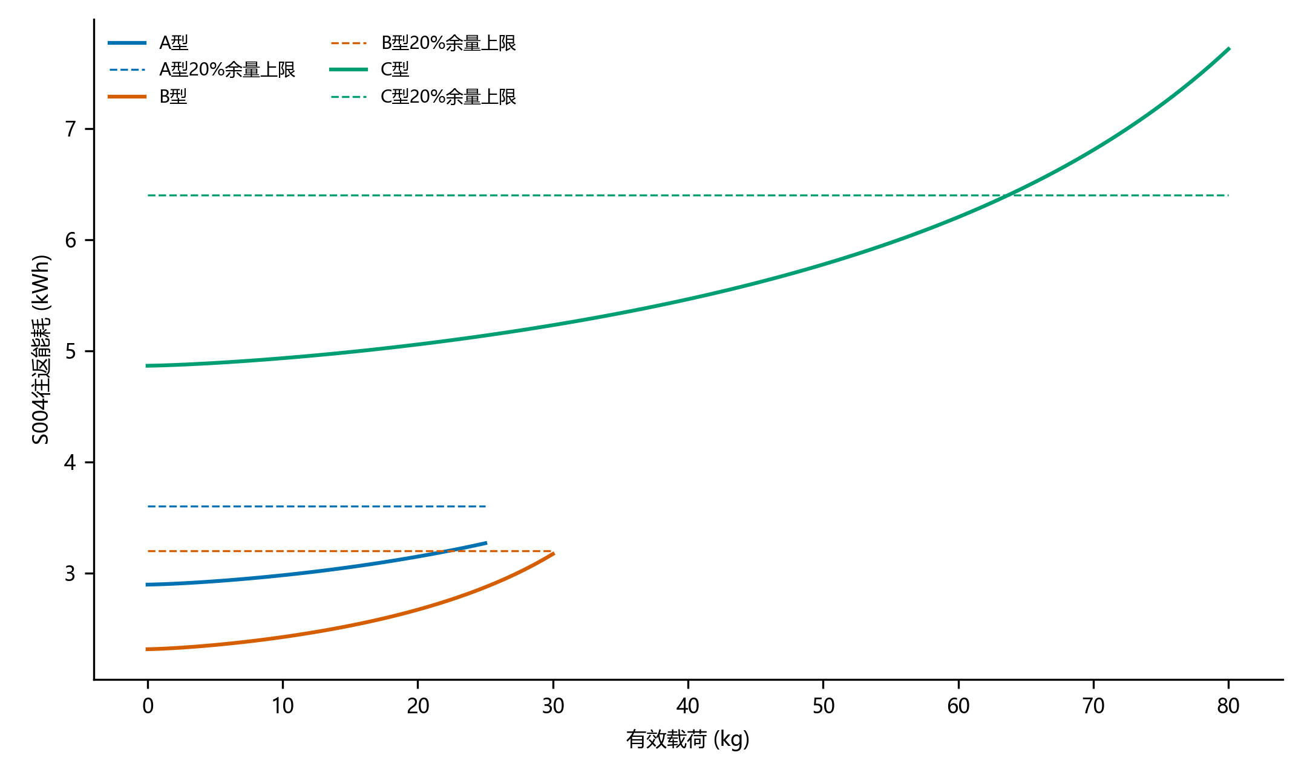
图1 问题一不同返航余量下的安全载荷与SOC边界
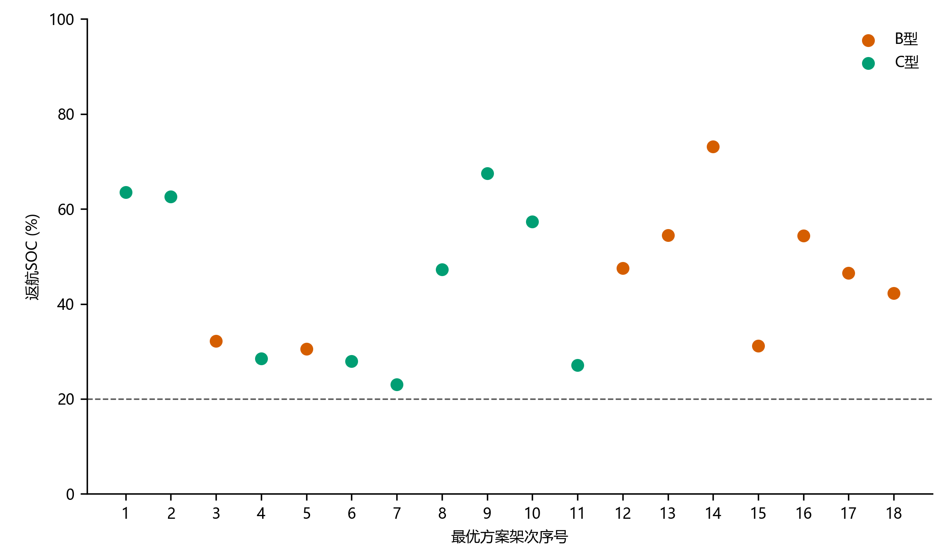
图2 问题一最优组批的返航SOC分布

10.3 问题二目标权衡
问题二在硬截止全部满足的前提下，时间、能耗和架次之间存在明显权衡。主方案最晚返航6410.481 s，但需要25架次、69.965 kWh；最低能耗方案只需20架次、61.611 kWh，但最晚返航推迟到8141.156 s；较省架次的快方案23架次、6427.574 s、69.051 kWh，在主方案和低能耗方案之间提供了一个折中。这些方案互不支配，说明应急调度中"更快""更省""更少架次"三个目标不能同时最优，需要根据救援阶段和资源约束进行选择。
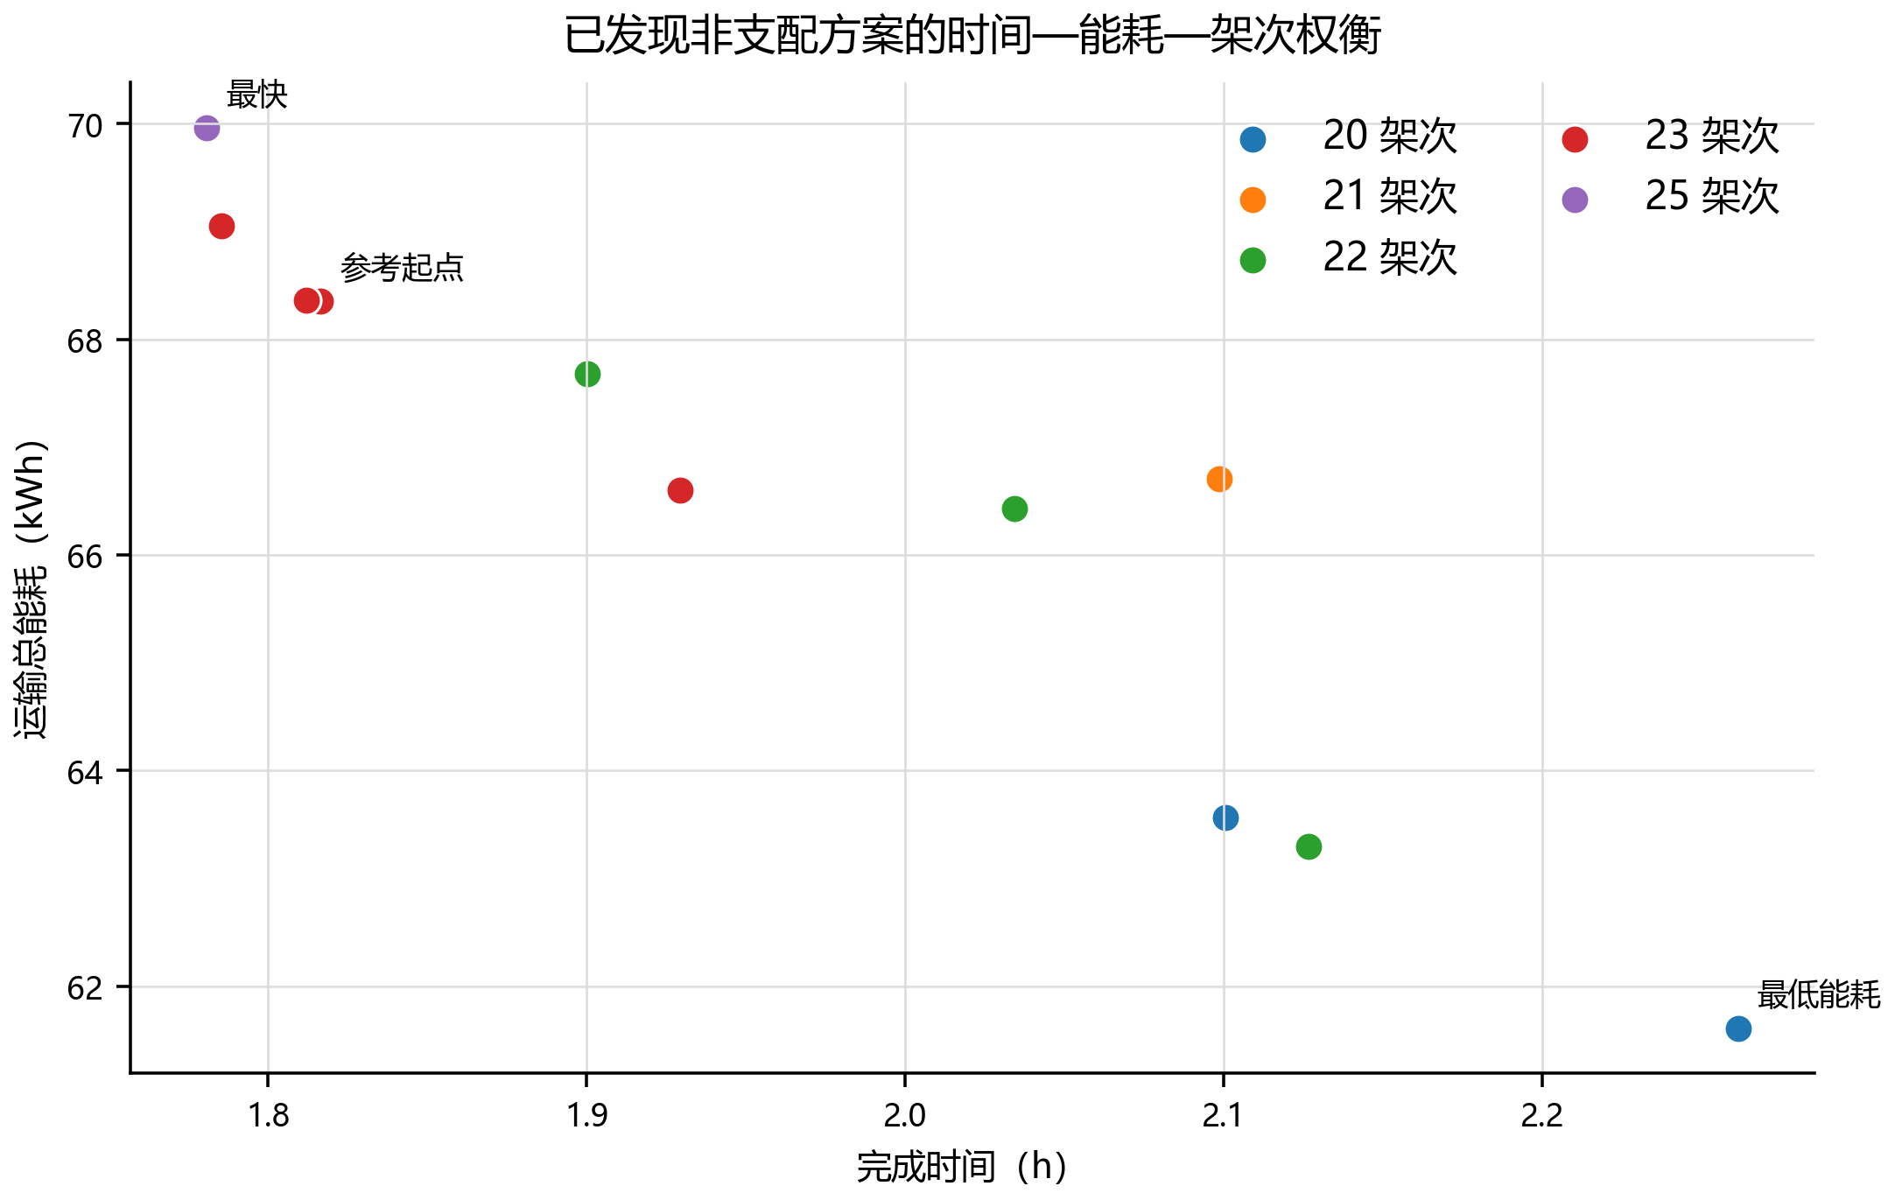
图3 问题二时间—能耗—架次权衡
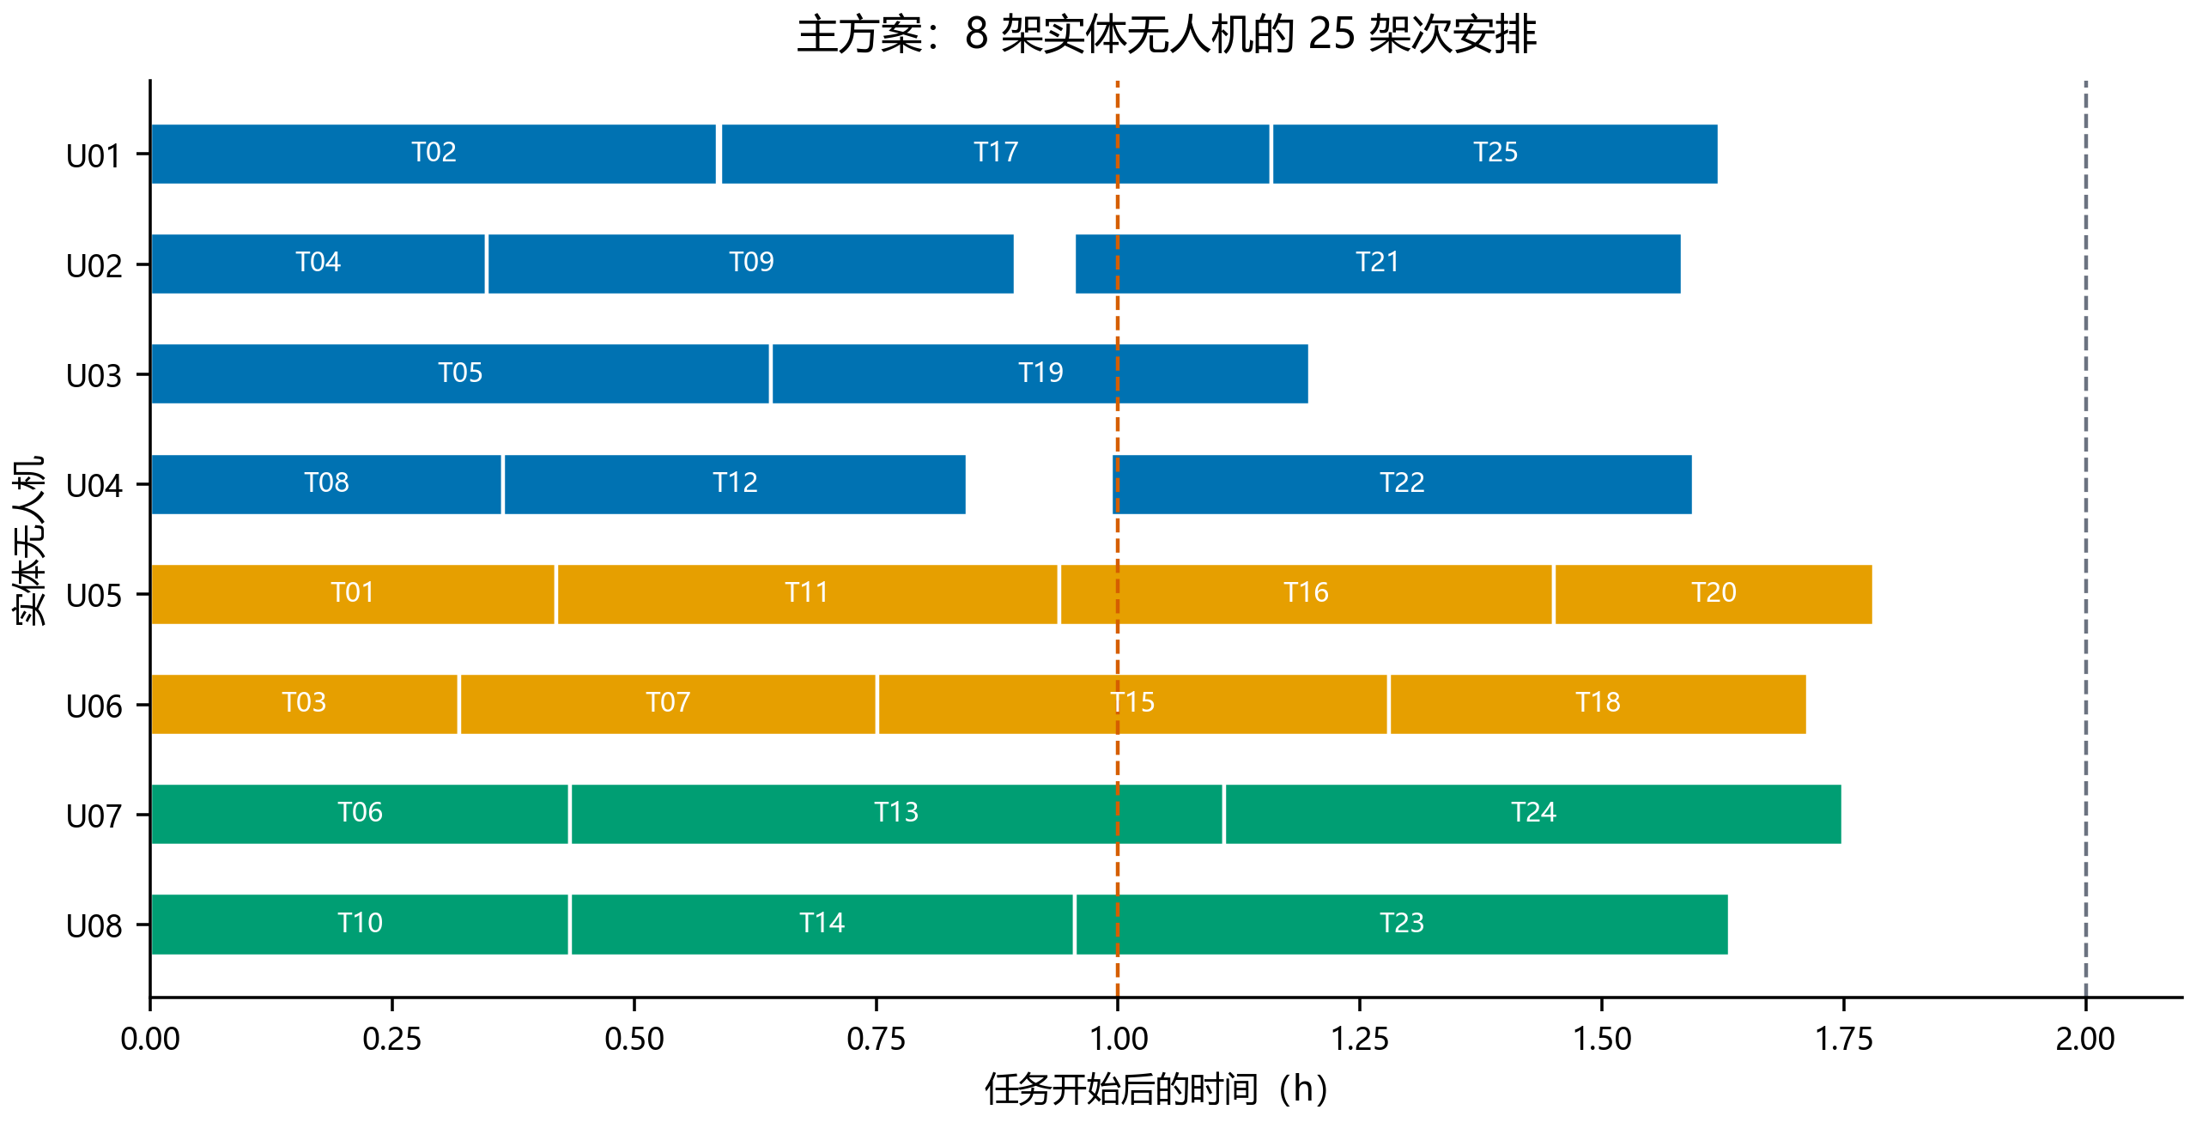
图4 问题二实体无人机甘特图

10.4 问题三连续通信认证
问题三的连续通信约束是本文模型检验的重点。早期通信内核将`RasterPixelIsPoint`的DEM首像元点当作像元左上角，导致LOS穿格整体偏移半个像元；在修正像元边界后，原方案有2056.337 s未能通过保守认证，说明离散采样不能替代连续硬约束检验。本文随后重新选择中继点位并调整运输计划，最终方案在0.5 s最细分辨率下无未认证区间，通信缺口为0。
修正方案使用3个静态中继位置、4条中继架次，其中西侧点位由RS01和RS04分两个服务时段复用。该方案表明：中继资源不仅受悬停点覆盖范围影响，还受实体机周转、能源组件充电和服务窗口的联合约束；在连续通信硬约束下，增加中继架次并不一定意味着增加新的悬停点，复用同一位置和不同能源组件也可以满足时序要求。
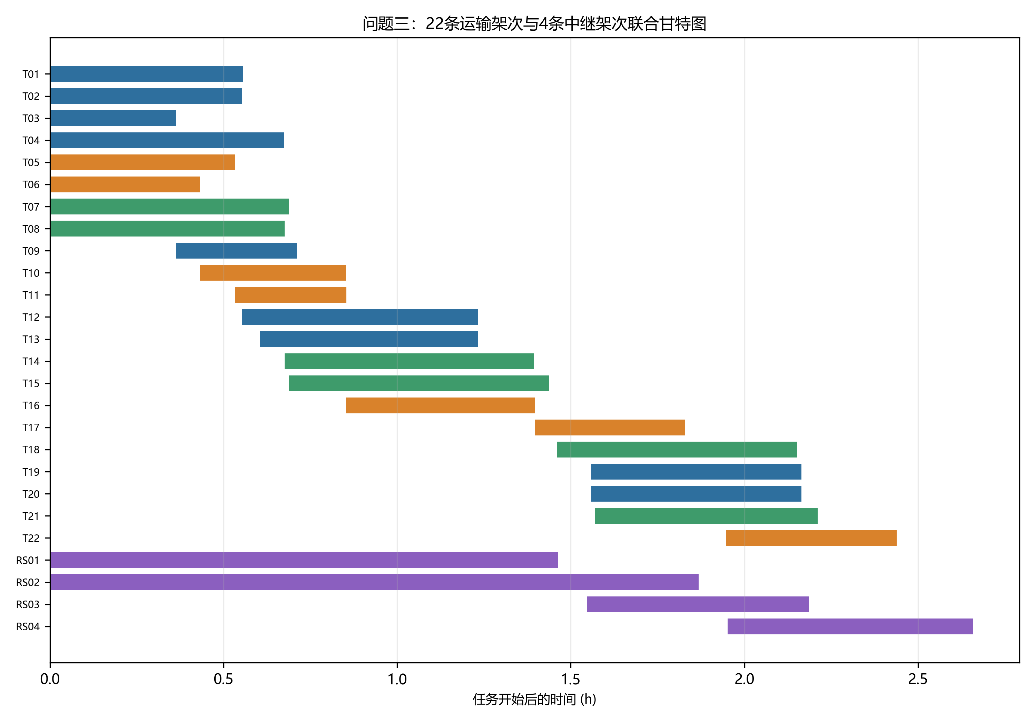
图5 问题三运输与中继联合甘特图
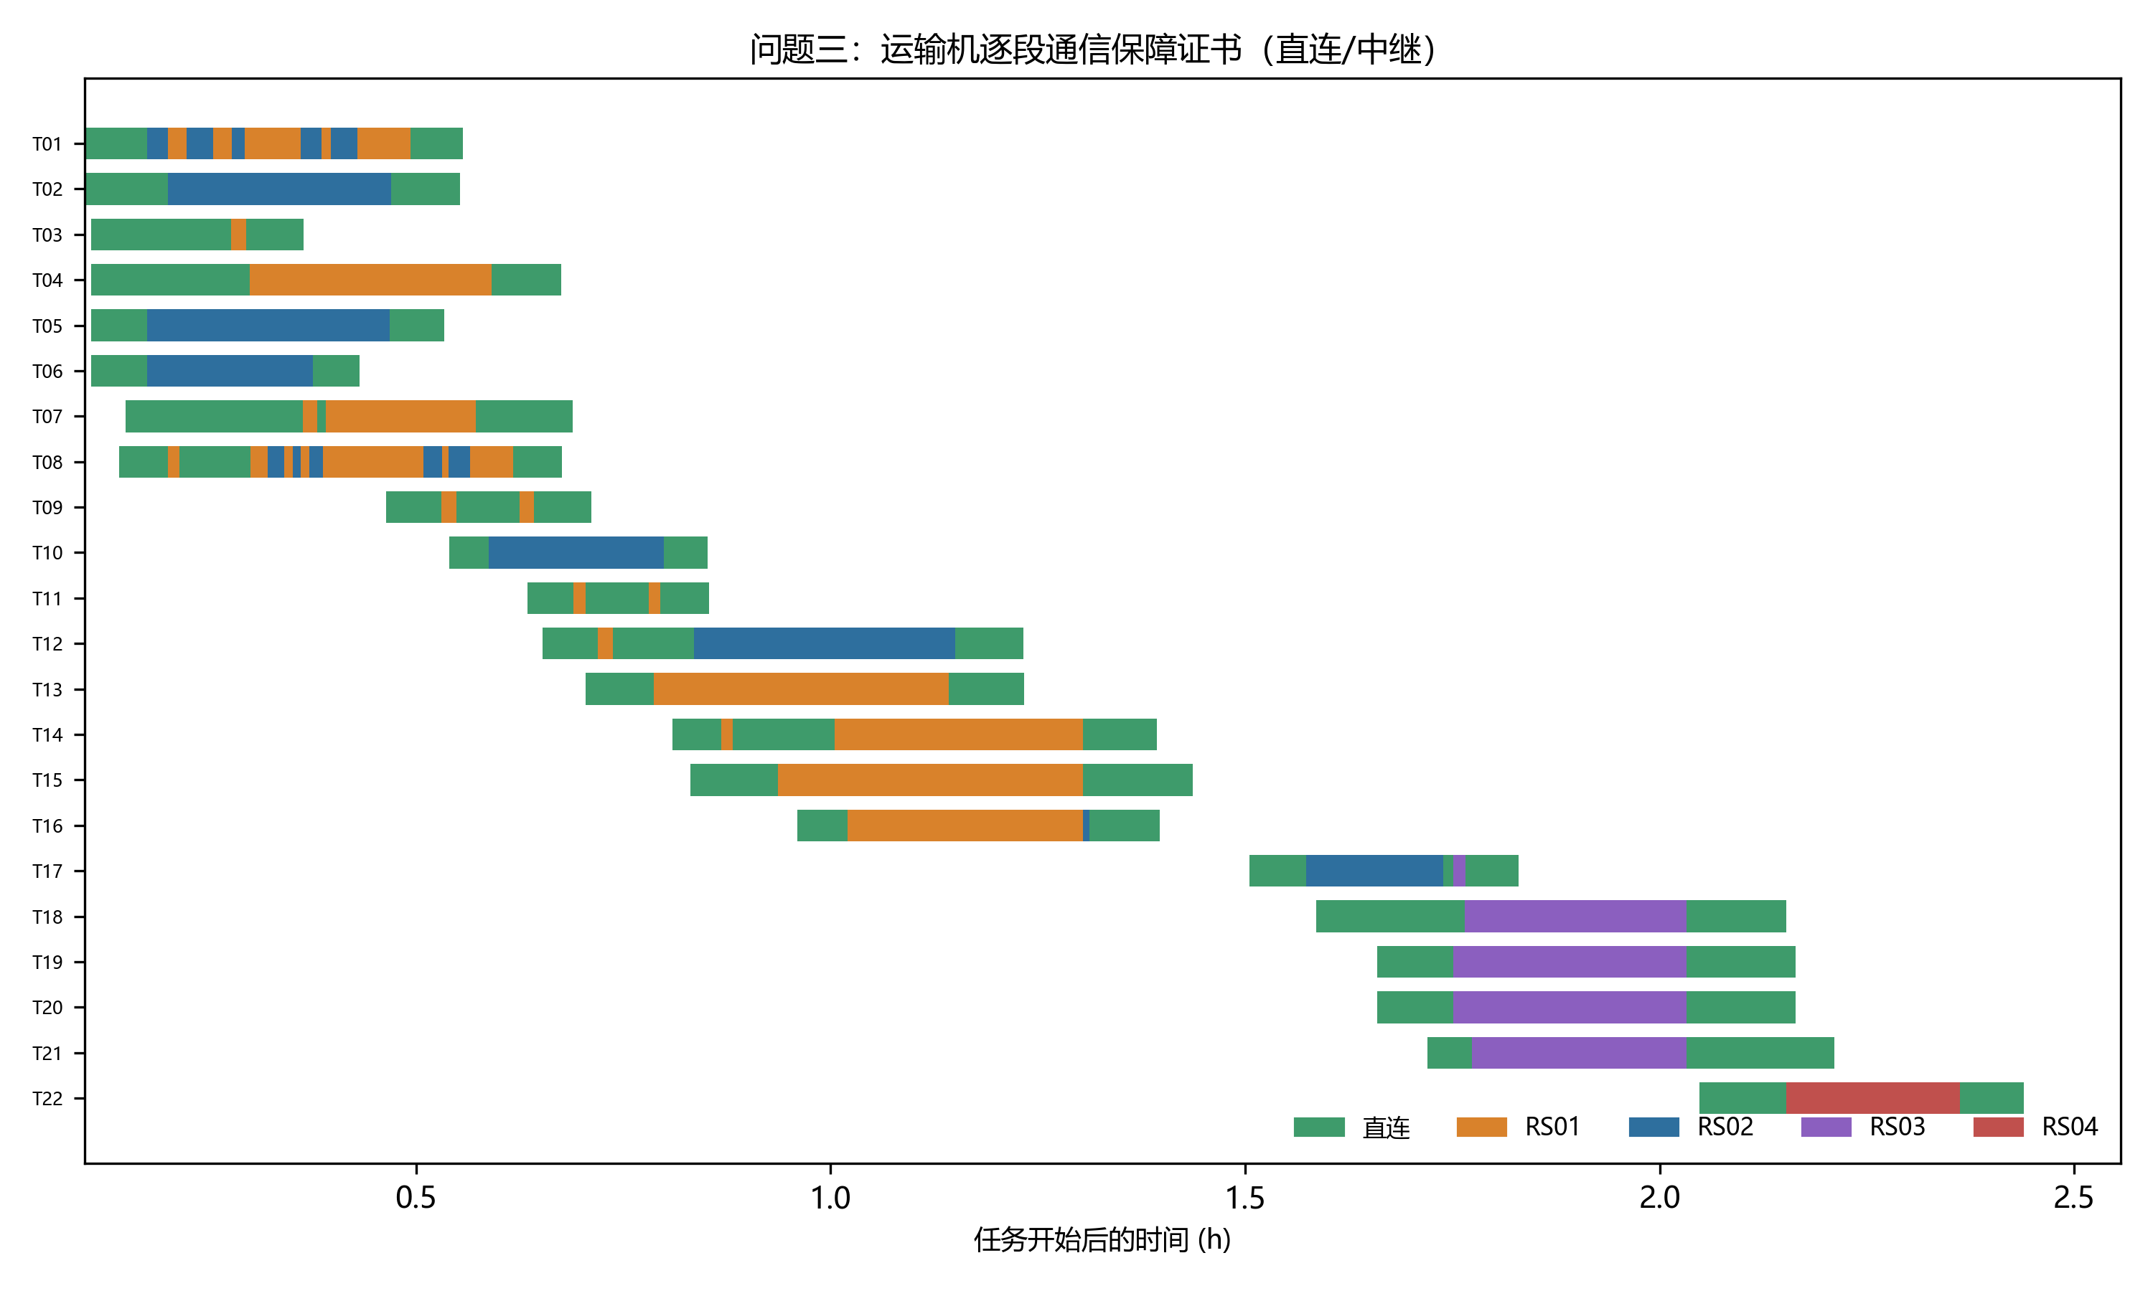
图6 问题三逐段通信保障证书

10.5 问题四分区与资源复核
问题四的分区结果对问题三计划高度敏感。修正后的问题三计划包含4条中继架次，因此中继服务的复制方式发生变化：2组缺口优先方案仍为2项缺口、总配置30件，但CV由旧口径的0.861969变为0.913521；3组缺口优先方案由5项缺口降为4项，总配置33件，CV为1.250482。这说明在固定计划下，"增加分组数"会复制更多资源，但具体缺口取决于哪些中继架次跨组服务以及资源占用区间的重叠程度。
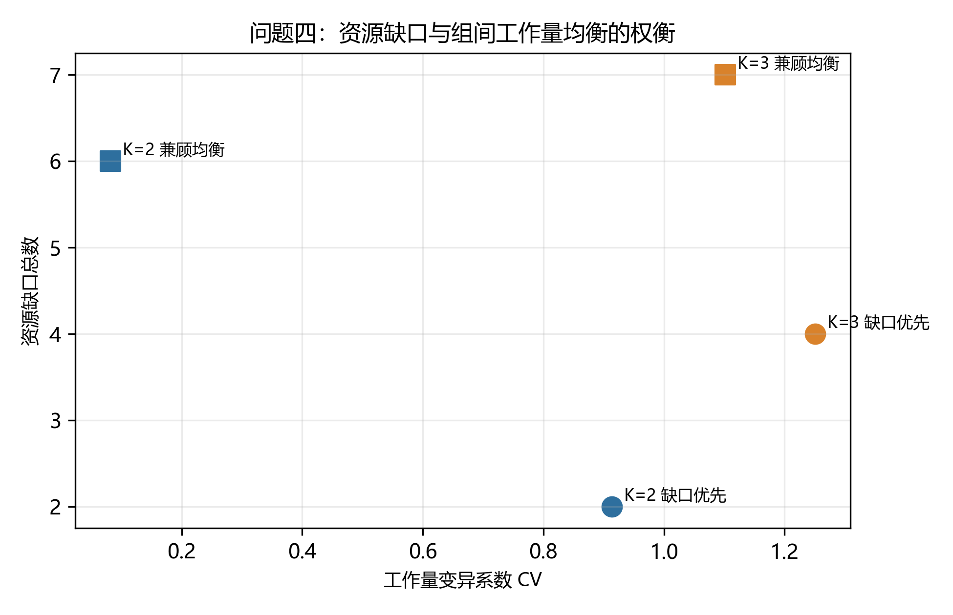
图7 问题四资源缺口与工作量均衡权衡
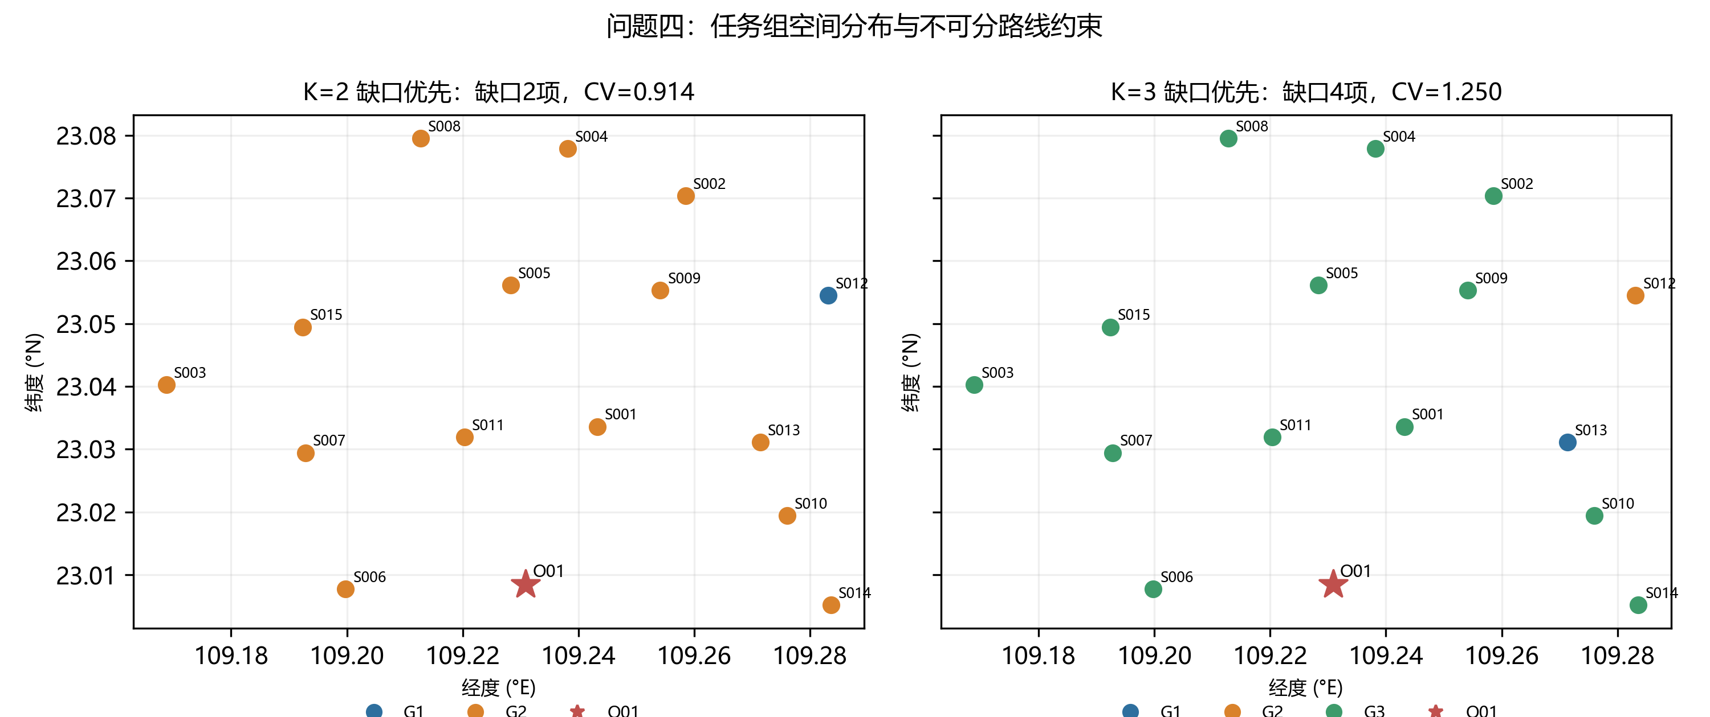
图8 问题四任务组空间分布

10.6 适用范围与局限
本文结果适用于以下范围：使用题目给定的30米DEM、节点坐标、机型参数、中继参数、通信参数和逐箱清单；运输无人机按单点或多点直线航段飞行；不考虑风场、天气、临时禁飞和动态灾情变化；电池从O01满电出发并按两阶段模型充电；中继无人机只在悬停点提供单跳中继，不进行多跳转发。
主要局限包括：问题二和问题三采用启发式搜索，未提供全局下界；问题三的保守区间证书可能把部分真实可用区间判为未认证，因而结果是保守可行的，但也可能错过更优方案；问题四只固定问题三计划进行分区，没有重新优化航线和箱号分配。后续若获得更精细DEM、实时气象或更完整通信参数，可以在本文框架下重算。

十一、模型评价与推广

11.1 模型优点
（1）四个问题共享统一的物理模型和数据口径，避免了不同问题之间距离、海拔、能耗和充电规则不一致的问题。
（2）问题一采用逐箱直接指派MILP和自适应切平面，不需要预生成货箱子集，既保证了真实非线性能耗约束的可行性，又避免组合爆炸。
（3）问题二采用热启动、逐箱MILP和邻域搜索的混合算法，在可接受时间内给出多个非支配权衡方案，便于指挥员根据救援阶段选择。
（4）问题三采用保守区间证书而不是离散采样，把连续通信约束转化为可验证的充分条件；同时修正了DEM像元语义问题，提高了结果的可信度。
（5）问题四把分区问题转化为不可分单元指派MILP，明确区分资源缺口和总配置量，并给出缺口优先和兼顾均衡两类方案，便于分析增配成本。

11.2 模型不足
（1）问题二、三的启发式搜索不保证全局最优；虽然所有候选方案均经过完整物理复核，但可能存在未搜索到的更优可行解。
（2）DEM数据的水平分辨率约30米，航段最高高程和遮挡判断受地形栅格精度影响；更精细的DEM或实时地形数据可能改变部分安全载荷和通信窗口。
（3）问题三的保守认证在链路接近门限时可能反复二分，计算量较大；本文只报告0.5 s分辨率下的认证结果，未给出无限连续时间上的解析证明。
（4）问题四固定问题三计划，没有把分区决策反向耦合到运输和中继调度中；若允许为分区重新设计航线，资源缺口可能进一步降低。

11.3 推广方向
本文模型可以推广到多调度中心、多网关、多类型中继、动态需求和实时通信场景。具体包括：将单调度中心扩展为多基地协同；将固定中继点位扩展为可移动中继轨迹；将静态货箱需求扩展为随时间到达的动态需求；将确定性DEM遮挡扩展为带概率的链路可用性模型；将启发式搜索与分支定价、列生成等精确方法结合，为中小规模实例提供全局下界。

参考文献
[1] 新华社. 记者手记：抵近广西横州镇龙乡[EB/OL]. 2026-07-09.
[2] 新华每日电讯. 三进"孤岛乡"[EB/OL]. 2026-07-12.
[3] Copernicus Data Space Ecosystem. Copernicus DEM—Global and European Digital Elevation Model[DB/OL]. DOI:10.5270/ESA-c5d3d65.
[4] Dorling K, Heinrichs J, Messier G G, et al. Vehicle Routing Problems for Drone Delivery[J]. IEEE Transactions on Systems, Man, and Cybernetics: Systems, 2017, 47(1):70-85.
[5] Zhang J, Campbell J F, Sweeney D C, et al. Energy Consumption Models for Delivery Drones: A Comparison and Assessment[J]. Transportation Research Part D, 2021, 90:102668.
[6] International Telecommunication Union. Recommendation ITU-R P.525-5: Calculation of Free-Space Attenuation[S/OL]. 2024.
[7] Texas Instruments. Li-Ion Battery Charger Solution Using an MSP430 MCU[EB/OL]. https://www.ti.com/lit/an/slaa287b/slaa287b.pdf.
[8] Zeng Y, Zhang R, Lim T J. Wireless Communications with Unmanned Aerial Vehicles: Opportunities and Challenges[J]. IEEE Communications Magazine, 2016, 54(5):36-42.
[9] DJI Enterprise. Matrice 350 RTK Specifications[EB/OL]. https://enterprise.dji.com/matrice-350-rtk/specs.
[10] Doodle Labs. Sense: Interference Avoidance[EB/OL]. https://doodlelabs.com/news/sense-interference-avoidance-release/.
[11] Ropke S, Pisinger D. An Adaptive Large Neighborhood Search Heuristic for the Pickup and Delivery Problem with Time Windows[J]. Transportation Science, 2006, 40(4):455-472.
[12] 华为杯第二十三届中国研究生数学建模竞赛D题附件与数据文件.

附录

附录A 复现命令
python 航路几何数据.py
python 问题一_直接指派整数规划.py --sensitivity
python 问题一_直接指派审计.py
python 问题一_直接指派绘图.py
python 问题二_复现.py --iterations 8000 --seeds 0 1 2 3 4
python 问题三_求解.py --resolution 0.5
python 问题三_全程通信重认证.py
python 问题四_分区求解.py
python 问题三四_独立审计.py

附录B 主要结果文件
文件 | 内容
results/问题一_非枚举整数规划/结果提交_问题一主方案.xlsx | 问题一安全载荷、组批、敏感性
results/问题二_参考口径/结果提交_主方案.xlsx | 问题二运输架次与逐箱交付
results/问题三_参考口径/结果提交_主方案.xlsx | 问题三运输、中继与通信保障
results/问题四_参考口径/结果提交_问题三四主方案.xlsx | 问题四分区与资源配置
results/问题三_参考口径/主方案_完整方案.json | 修正后的问题三完整方案
results/问题四_参考口径/K2_缺口优先.json | 2组缺口优先分区
results/问题四_参考口径/K3_缺口优先.json | 3组缺口优先分区

附录C 结果复现说明
本文所有数值结果均由程序从原始输入文件计算得到，未手工修改汇总值。问题三的通信认证在0.5 s分辨率下进行，若需要更高分辨率，可重新运行`问题三_联合调度.py --resolution`参数；问题四在问题三方案变化后必须重新运行`问题四_分区求解.py`。

